КГУ «Школа-гимназия № 8 города Щучинск отдела образования по Бурабайскому району управления образования Акмолинской области»

Краткосрочный (поурочный) план по математике
Длиннее, короче, уже, шире и т. д./ Примеряю школьную форму.
(тема урока)
Раздел: | 1С – Величины их и измерения.
ФИО педагога | Сапакбаева Гульнар Каиргожановна
Дата: | 18.10.2022
Класс: 1 «Д» | Количество присутствующих: | Количество отсутствующих:
Тема урока | Длиннее, короче, уже, шире и т. д./ Примеряю школьную форму.
Цели обучения в соответствии  с учебной программой | 1.5.1.2 ** Использовать понятия, которые применяются при сравнении чисел, предметов/термины, определяющие расположение, направление и расстояние между предметами;
Цели урока | Ты будешь определять соотношения между величинами.
Ход урока
Этап урока/ Время | Действия педагога | Деятельность ученика | Оценивание | Ресурсы
Начало урока  0-3 мин | Создание положительного эмоционального настроя.  Внимание, девочки!  Внимание, мальчики!  Приготовьте ваши ручки,  Разомните пальчики.  Сегодня новые задачи будем решать.  Кто хочет получить отметку «пять»?  Тогда устный счет пора начинать.  Какие числа изучили? ( Счёт прямой и обратный)  - Как называються числа при сложении? Вычитании?  Посмотрите на картинки чем отличаются дети? | Проверяют рабочее место. Приветствуют учителя | Ученики вовлекается  в беседу. | картинка детей в школьной форме
4-6 мин  Вызов  7-11 мин  Осмысление  12-20 мин | 1.Актуализация жизненного опыта.  - Что такое школьная форма?  Школьная форма – знак принадлежности  ребенка к определенной организации (школа, гимназия), в которой он учится. Считается, что школьная форма настраивает детей на рабочий лад, помогает сосредоточиться и не отвлекаться  от основных обязанностей – быть учениками и вести себя подобающе.  – Почему надо выглядеть аккуратно в школе?  Постановка цели (проблемная ситуация).  (Ф)– Какие из предметов каждой пары короче?  Объясните, как вы определили.  – А как сравнить длину предметов, если их  нельзя наложить (приложить) друг на друга?  – Сегодня на уроке мы будем учиться  сравнивать длины предметов разными  способами.  2. Открытие нового.  -Что нужно сделать, чтобы купить школьную форму?  Сегодня вместе с Алиёй и Арманом пойдём в магазин, покупать школьную форму.  С.58 № 1.  – Мы находимся в магазине, в отделе школьной формы.  -Рассмотрите рисунок.  Назовите слова, противоположные по смыслу.  (выше, ниже, длиннее, короче, ближе, дальше, старше, моложе, дороже, дешевле).  -Назовите, кто в классе выше или ниже вас. Как определили? | Рассматривают рисунок к  заданию 1.  Называют слова,  противополож  ные по смыслу.  Ученики Знакомятся с методами  рассматривают рисунок к заданию.  сравнения фигур по размеру. | Знает слова для  сравнения  предметов  имеющие  противополож  ное  значение (выше,  ниже, длиннее,  короче, ближе,  дальше, старше,  моложе, дороже,  дешевле).  Использует  понятия, которые  применяются при  сравнении  предметов  (длиннее, короче,  узже, шире и т.д.)  термины,  определяющие  расположение,  направление и  расстояние между  предметами  (дальше, ближе). | Методическое руководство  Учебник с. 58-59
Осмысление  21-27 мин  28-40 мин | 3. Применение нового  А) С.59 № 2  -Как можно сравнить предметы по длине и ширине?  Б) с.59 № 3. Работа в паре.  – Как использовать мерки линейки?  Надо расположить линейку вдоль отрезка так,  чтобы начало мерки совпало с началом отрезка.  Отметить на линейки конец отрезка. Сосчитать количество мерных единиц, умещающихся в отрезке.  -Раздаю детям полоски и мерки линейки, они подсчитывают количество мерок, умещающихся в полоске, записывают длину полоски, измеренную в мерных единицах, сравнивают длины полосок. Сообщают о результатах своих  измерений.  Физминутка  4. Работа в тетради  А) Соедини противоположности.  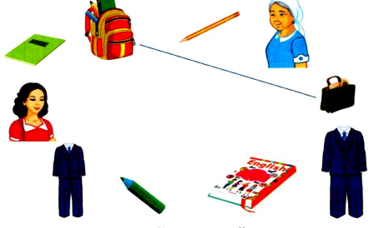  Б) Раскрасьте самый длинный предмет в каждой группе.  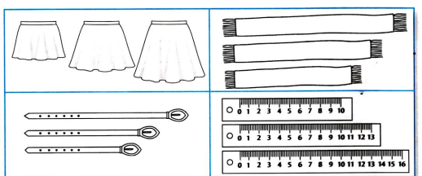 | Дети отвечают на вопросы.  Выполняют практическую  работу в парах.  Дети выполняют задания в тетради на печатной основе. | Использует  способ сравнения  длины - при  помощи мерки.  Выполнил задание в тетради  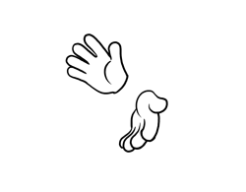 | Учебник  Линейки  Мерка, геометрические фигуры.  Тетрадь на печатной основе  Различ  ные предметы разные по длине и ширине
Конец урока  41-45 мин | Итог урока. Рефлексия.  – Почему надо уметь сравнивать величины?  – Назовите соотношения величин.  – Объясните, как можно сравнить предметы по величине.  Приём закончи предложение. | Дети отвечают на вопросы.  Проводят самооценку работы на уроке. | Закрашивают зеленый  «глазок», если все получилось, было понятно; желтый – получилось не все или были ошибки, и красный – если многое было трудным и не получилось. | Картинка светофор  